África do Sul
Kruger - Stellenbosch - Cape Town

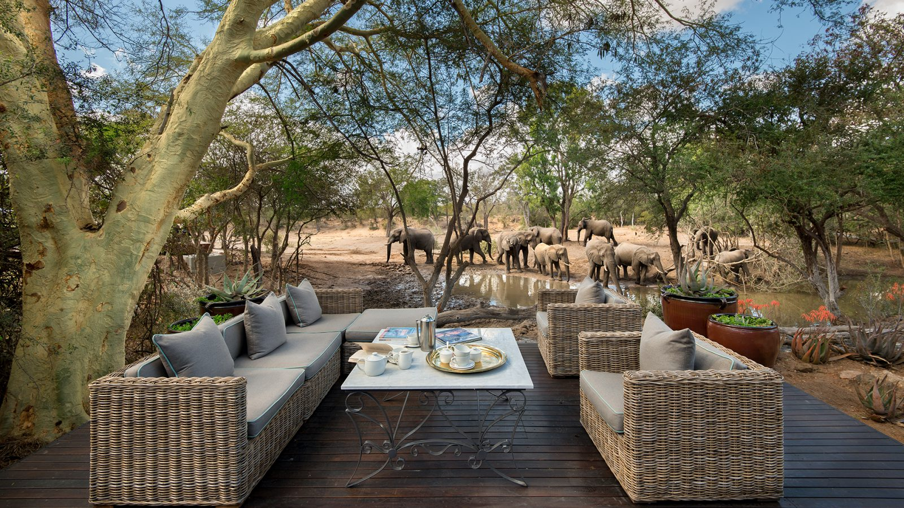

Escolhemos para este roteiro a cosmopolita Cape Town, considerada uma das mais belas cidades do mundo com excelente gastronomia, a belíssima região de winelands com suas charmosas cidades, ótimos restaurantes e vinícolas reconhecidas em todo mundo, a área do Kruger Park com sua grande concentração de animais e safáris impressionantes.

1º dia - Johannesburg - Kruger Park

Chegada a Johannesburg e conexão para Hoedspruit. Chegada, recepção e traslado ao lodge. Hospedagem por 2 noites, com todas refeições incluídas.

2º dia - Kruger Park

Dia totalmente dedicado aos safáris, um ao amanhecer e outro ao entardecer, conduzido por rangers e experientes trackers. À noite típico jantar ao ar livre, tipo boma, se o tempo permitir.

3º dia - Kruger Park - Cape Town - Stellenbosch
Pela manhã saída em safári e retorno ao lodge para o café da manhã. Traslado ao aeroporto
de Hoedspruit para embarque com destino a Cape Town. Chegada, recepção e traslado ao
hotel. Hospedagem por 2 noites, com café da manhã.

4º dia - Stellenbosch
Café da manhã no hotel e dia inteiramente livre para conhecer a cidade e seus principais atrativos. Sugerimos passeio e degustação nas vinícolas da região.

5º dia - Stellenbosch - Cape Town

Café da manhã no hotel e saida para Cape Town. No percurso, parada em Franschhoek para conhecer esta charmosa cidade. Continuação para Cape Town. Hospedagem por 3 noites, com café da manhã.

6º dia - Cape Town

Café da manhã no hotel. Sugerimos passeio de dia inteiro para o Cabo da Boa Esperança. Seguindo pela estrada da Costa do Atlântico, rumo ao bucólico vale “Hout Bay”, com o seu movimentado porto de pesca e praia de areia branca, onde será realizado um passeio de barco a uma pequena ilha para avistar focas e leões marinhos. Logo após, passagem pelo famoso “Chapman's Peak Drive” até chegar a Reserva Natural do Cabo da Boa Esperança, um dos pontos turísticos mais importantes do país, que surpreende tanto pela belíssima paisagem como pela diversidade de animais e lindas flores Proteas - o símbolo do país. Subida em funicular até o “Flying Dutchman” para observar o encontro das correntes dos oceanos Atlântico e Índico. Continuação do passeio com destino a Boulders Beach, famosa por sua colônia de pingüins. Almoço durante o tour. Já no retorno a Cape Town, visita ao Kirstenbosch - o famoso “National Botanical Garden”, recentemente eleito um dos dez melhores jardins do mundo pela curadoria do Kew Gardens de Londres, um guia local garante a aprendizagem sobre alguns dos aspectos mais fascinantes dos jardins. Ao final do dia, retorno ao hotel.

7º dia - Cape Town

Café da manhã no hotel. Dia livre para atividades independentes. Sugerimos passeio à Table Mountain.

8º dia - Cape Town

Café da manhã no hotel. Em horário a ser determinado, traslado ao aeroporto de Cape Town.

Documentação necessária para portadores de passaporte brasileiro:

- Passaporte: com validade de 6 meses a partir da data de embarque com 2 páginas em branco
- Visto: não é necessário visto para a África do Sul e Mauritius
- Vacina: é necessário Certificado Internacional de Vacina contra febre amarela (11 dias antes do embarque)

Valores em dólares americanos por pessoa, sujeitos à disponibilidade e alteração sem aviso prévio.

